Конкурс знавців історії
На сцені плакат із зображенням богині історії Кліо з підписом:
« Богиня історії Кліо вітає учасників конкурсу знавців в храмі науки»
Поряд плакат із зображенням рицарського турніру з написом:
« Всіх , хто любить історію запрошуємо в бій.
Головною зброєю будуть знання».
В конкурсі беруть участь учні … Представлення учасників: «Історія мені подобається тому, що…»
І конкурс «Розминка»
- Людина розумна (homo sapiens).
- Письмена фараонів (ієрогліфи)
- Наука про минуле (історія)
- Найдавніший колектив людей із 25-40 осіб (стадо)
- «Та-Кемет» (Чорна земля)
- Друга назва землеробства (рільництво)
- Перша приручена людиною тварина (собака)
- Кам’янисті перешкоди на берегах Нілу (пороги)
- Нагадує наш колодязний «журавель» (шадуф)
- Син бога Сонця (фараон)
- Їх називали «живі вбиті» (полонені)
- Наука про небесні світила (астрономія)
- Друга назва Дворіччя (Межиріччя)
- «Дерево життя» (фінікова пальма)
- Поселення людей за межами своєї держави (колонії)
- З грецької – збірка книжок (Біблія)
- «Лігво левів» (місто Ніневія)
- «Уславлені кобилодойці» (кіммерійці)
- Нагрудна прикраса,ознака влади (пектораль)
- Замкнені групи людей, які відрізнялися своїм місцем в державі (варни)
ІІ . «Впізнай особу»
- Об’єднав під своєю владою дві частини. Утворилася одна держава з територією від порогів Нілу до Середземного моря (цар Верхнього Єгипту Міна)
- Уславилася військовими походами. Називали «Перша серед найвродливіших» ( цариця Єгипту Хатшепсут)
- Піклувався про свою державу, зробив її наймогутнішою. Автор перших писаних законів в стародавньому світі (цар Вавилона Хаммурапі)
- Не вів кровопролитних війн. Уславився своє мудрістю . Збудував храм бога Ягве (цар Ізраїльсько-Іудейського царства Соломон)
- Завоював Фінікію, Сирію. Розширив кордони своєї держави. Історики називають його «Наполеоном Єгипту» (фараон Тутмос ІІІ)
- Поділив державу на окремі частини. Карбував власну монету. Зазнав поразки від скіфів (перський цар Дарій І)
- Розбудував свою державу за рахунок екзотичних місць. (ново- вавилонський цар Навуходоносор)
ІІІ. « Юний екскурсовод»
Кожному із учасників пропонується одна з пам’яток культури стародавнього світу. Треба впізнати її і презентувати відвідувачам
- Вавилонська вежа
- Піраміди
- Пектораль
- Ворота богині Іштар.
- «Висячі сади»
- Сфінкс
- Зображення з печери Альтаміра
IV. « Вибери зайве»
- Фетишизм, християнство, анімізм, тотемізм.
- Стадо, рід, народ, плем’я.
- Архантроп, пітекантроп, археолог, неандерталець.
- Ра, Осіріс, Геродот, Сет.
- Папірус, глиняні дощечки, пергамент,клинопис.
- Кімерійці, сатрапи, скіфи, сармати.
- Буддизм, язичництво, індуїзм, брахманізм.
- Солоха, Товста Могила, Трипілля, Гайманова Могила.
V. Підведення підсумків. Нагородження переможців

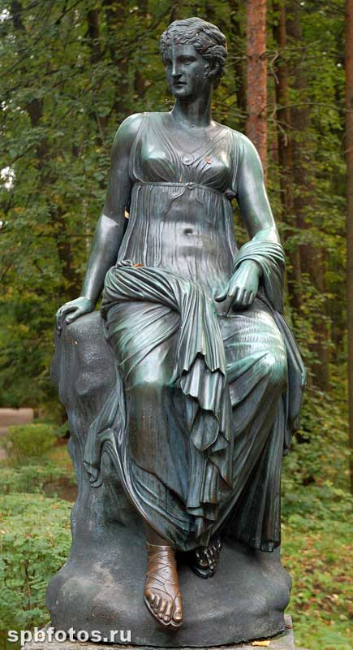
« Богиня історії Кліо вітає учасників конкурсу знавців в храмі науки»
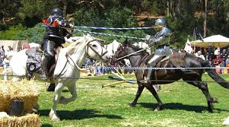

« Всіх , хто любить історію запрошуємо в бій.
Головною зброєю будуть знання».
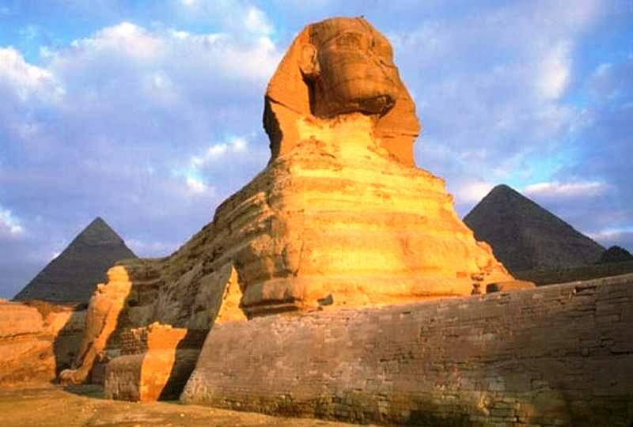

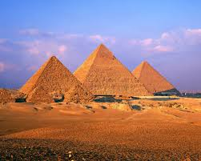

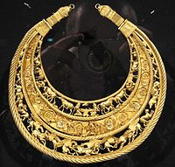

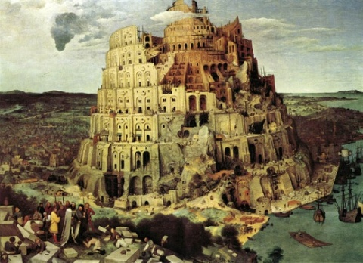

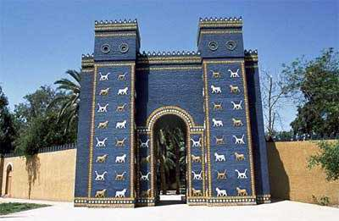

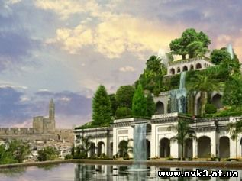

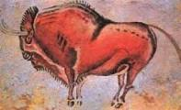
- Фетишизм, християнство, анімізм, тотемізм.

- Стадо, рід, народ, плем’я.

- Архантроп, пітекантроп, археолог, неандерталець.

- Ра, Осіріс, Геродот, Сет.

- Папірус, глиняні дощечки, пергамент,клинопис.

- Кімерійці, сатрапи, скіфи, сармати.

- Буддизм, язичництво, індуїзм, брахманізм.

